
注意：扫码前核对选择年级是否正确。

登录方式一：如果之前登录并绑定过手机号的同学，可以直接选择手机号和密码登录或者选择手机快捷登录。
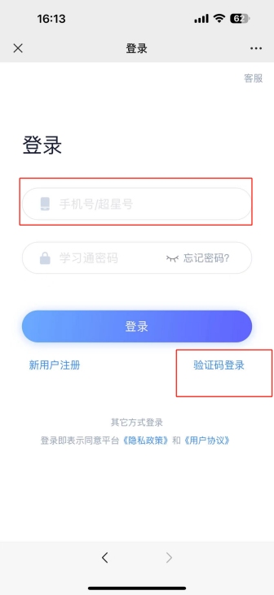

登录方式二：(1)登录页面下方，选择“其他登录方式”。
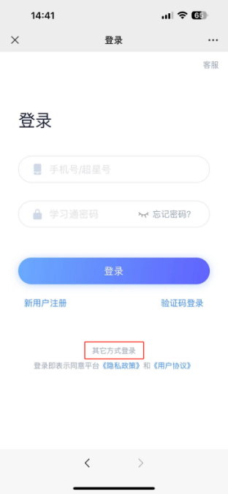

（2）输入学校名称：哈尔滨理工大学继续教育学院，并输入学号及密码（与电脑端一致）。不要点击红框中的跳转链接，输入完学校名称后，直接点击下一项输入学号即可，初始密码为edu@+身份证后六位。